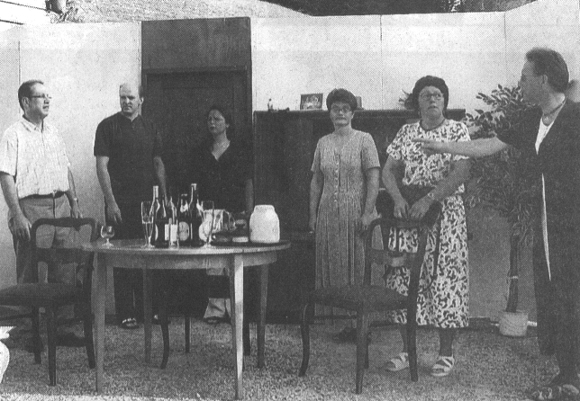
„Eine Frau muss her“ war der Titel eines Theaterstücks, das die Laien-spielgruppe Bollschweil auf dem Kohlerhof aufführte. FOTO: SIEP

„Eine Frau muss her“
Theater der Laienspielgruppe Bollschweil unter freiem Himmel

Bollschweil (ls). „Eine Frau muss her“. Diesem Thema widmete sich die Laienspielgruppe Bollschweil in der gleichnamigen Komödie von Dieter Adam. Bei strahlendem Sommerwetter saß das Publikum vor dem Kohlerhof dichtgedrängt, um den Einakter unter freiem Himmel zu genießen. Bereits zum zweiten Mal fand dort ein Open- Air-Theater der Laienschauspieler statt. Regie führte bei der Aufführung Emil- Anton Schweizer.
Feierlaune auf der Bühne: Egon Han-selmann, in Szene gesetzt von Thomas Wiesler, ist seelig. Seine eifersüchtige Frau Wilma hat ihn nach langer Ehe ver-lassen, weil er spät nachts mit einem fremden BH in der Jackentasche nach Hause kam. Um seine neu gewonnene Freiheit zu begießen,lädt er seine Freun- de und Skatbrüder Paul, gespielt von Detlef Schmedding, und Fritz (Josef Son-ner) zu sich ein.
Doch die Freude währt nicht lange, denn Egons schwer reiche, aber geizige Tante Adele kündigt ihren Besuch noch am selben Tag an. Sie will Egon ihre gut gehende Wirtschaft in den Bergen ver-machen, allerdings nur unter einer Be-
dingung:Wilma erbt mit. Es muss also ei- ne Frau her! Kurzer Hand findet Fritz die Lösung. Paul soll für einen Tag Egons Ehegattin Wilma spielen. Ein Gratisur-laub im zukünftigen Lokal Egons über-zeugt den Freund schließlich, und so ste-cken ihn die beiden in Wilmas Kleider. Der Effekt ist verblüffend, so das Tante Adele, dargestellt von Gerda Schweizer, keinen Verdacht schöpft.
Jedenfalls nicht, bis weitere Frauen auf der Bildfläche erscheinen. In der Zwischenzeit sucht nämlich Pauls hüb-sche Ehefrau Elfriede (Daniela Marino) ihren Mann und taucht bei Egon auf. Selbst sie erkennt Paul in den Frauen-kleidern zunächst nicht. Zu allem Übel hat sich aber auch die echte Wilma Han-selmann (Bettina Kirchenbauer-Weiser) entschlossen, zu ihrem Egon zurückzu-kehren – und findet ihn mit drei fremden Frauen vor! Kurzum: Die Verwirrung ist groß. Die ganze Schwindelei klärt sich erst auf, als Fritz zugibt, das Corpus de-licti, den BH in Egons Tasche versteckt zu haben und die Tante resigniert von dannen zieht. Egon und Wilma vertra- gen sich und versprechen den Freunden Freibier in ihrer neuen Wirtschaft.

Badische Zeitung vom 4. Juli 2003

